Bogotá DC, Mayo 7 de 2024

Doctores
ALEJANDRA ARENAS
Coordinadora de Diseño Regulatorio
VICTOR SANDOVAL PEÑA
Coordinador de Asesoría Jurídica y Solución de Controversias
COMISIÓN DE REGULACIÓN DE COMUNICACIONES – CRC
Ciudad

Ref. Supervisión Contrato 35 de 2024

Apreciados doctores,

En su calidad de supervisores del Contrato 35 de 2024, y para los fines pertinentes, me permito remitirles el informe de actividades de asesoría económica correspondientes al periodo de Abril del presente año.

- Objeto del Contrato

Prestación de servicios profesionales altamente especializados en materia de economía y regulación de mercados de telecomunicaciones, para apoyar el desarrollo de proyectos regulatorios y demás actividades que se adelantan enmarcados en el Plan de Acción de la Entidad para el año 2024 y en la Agenda Regulatoria 2024-2025, así como para apoyar el trámite de solución de controversias y de actividades asociadas a la defensa judicial de la CRC, tratándose de procesos judiciales en los que se analicen las decisiones regulatorias proferidas por esta Entidad.

- Actividades adelantadas en Abril 2024

En cumplimiento del objeto contractual y las obligaciones pactadas, durante el mencionado periodo desarrollé las siguientes actividades:

Obligaciones asociadas a las actividades ejecutadas | Actividades ejecutadas | Horas ejecutadas | Producto Entregado | Coordinación
- Acompañar el análisis de iniciativas y proyectos que impliquen temáticas relativas al análisis de competencia en aplicación de lo dispuesto en el Titulo III de la Resolución CRC 5050 de 2016, y particularmente aquellas asociadas con los mercados de servicios fijos y móviles. | - Revisión mercados Voz saliente móvil e Internet móvil  - Revisión antecedentes proyecto  - Revisión requerimientos de información para complementar documento revisión mercado voz saliente móvil  - Elaboración texto complemento documento de revisión mercado voz saliente móvil | 33 | - Documento con comentarios sobre requerimientos de información para complementar documento revisión mercado voz saliente móvil  - Documento con texto propuesto de complemento al documento de revisión mercado voz saliente móvil | Diseño Regulatorio
11. Participar en foros y reuniones internas y externas en relación con los temas asignados por los supervisores del contrato | - Reuniones sobre Revisión mercados Voz saliente móvil e Internet móvil  - Reunión de discusión de líneas de acción sobre revisión de mercados de Voz Saliente Móvil e Internet Móvil. Abril 5 2024  - Reunión de revisión requerimientos de información. Abril 10 2024 | 1 | NA | Diseño Regulatorio

- Identificación del régimen y cobro

En atención a que pertenezco al régimen simple de tributación, con el fin de proceder al cobro he emitido la Factura #398 de 2024.

Agradezco su atención y quedo atento a cualquier inquietud.

Cordialmente,

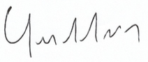
Guillermo Alberto Cruz Alemán
CC. 79.782.673 de Bogotá

Anexo. Citas correspondientes a las reuniones realizadas en el periodo

- Reunión de discusión de líneas de acción sobre revisión de mercados de Voz Saliente Móvil e Internet Móvil. Abril 5 2024

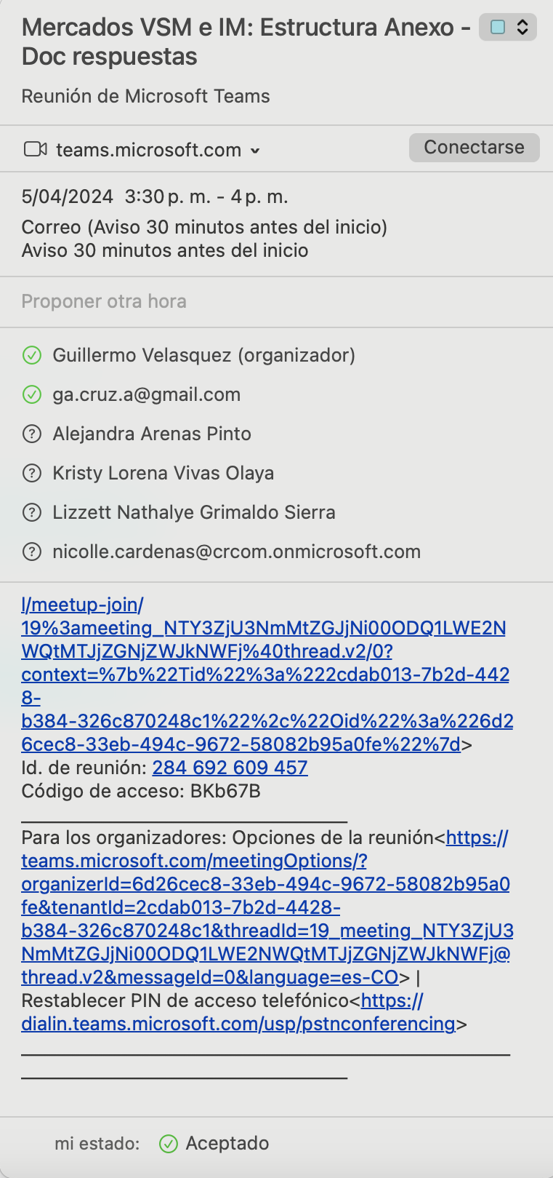

- Reunión de revisión requerimientos de información. Abril 10 2024



